海欣食品
002702.SZ · CN

投资决策报告

报告日期: 2026-09-04

1. 公司概览

海欣食品股份有限公司是一家具有百年历史传承的国家农业产业化重点龙头企业。近年来,公司逐步形成了以速冻鱼糜制品系列产品为核心,兼顾速冻肉制品等其他速冻食品的整体业务体系,并完善了鱼糜及鱼糜制品深加工和销售的产业格局。公司于2012年10月成功在深圳证券交易所挂牌上市,证券简称:海欣食品,证券代码:002702。公司“海欣”品牌创立于1903年,是业内享有声誉的百年历史传承的老字号,曾荣获“中国名牌产品”称号,被世界品牌实验室评选为“2018年中国500最具价值品牌”、“2018年亚洲品牌500强”、“2019年亚洲品牌500强”。近十年来,公司致力于用现代科技改造传统海产品加工业,将先进的食品工程技术、生物技术应用于海洋水产品的精深和高值化加工方面并取得突出成绩,拥有多项自主创新的发明专利技术。公司技术中心被认定为“国家鱼糜制品加工技术研发分中心”,与中科院海洋研究所共建“海洋功能食品联合实验室”。公司发起并参与了行业标准《肉丸》(SB/T10610-2011)的制定。近年来公司先后获得“农业产业化国家重点龙头企业”、“高新技术企业”、“全国农产品加工业示范企业”等荣誉称号。目前,公司在福州金山、福州马尾、福州连江、浙江舟山、漳州东山、浙江嘉兴、江苏江阴和山东济南设有八个生产基地,完成了从原料鱼采购加工到鱼糜制品研发制造的产业链搭建,建立了以ISO9001质量管理体系认证、HACCP食品安全管理体系为基础的生产自动化、工艺标准化、品质控制规范化的制度化控制流程,实现了从采购、生产到销售全程密集的质量检验与控制,确保产品在每个环节都能符合食品安全卫生的严格要求。公司因此荣获“福州市产品质量奖”、“福建省质量管理先进企业”和“中国食品行业质量放心品牌”等荣誉称号。在销售方面,公司在北京、沈阳、上海、广州、南京、武汉、成都等地设立了七家销售子公司,通过7个营销大区构建,形成了覆盖全国的销售网络。公司在与家乐福、麦德龙、沃尔玛等多家大型超市建立供货合作关系外,还与全国各地500多家农贸分销商建立长期合作关系;全国销售渠道建设总网点数超过17,000家。未来发展中,公司将继续在“创造健康美食,倡导优质生活”的经营理念和“精益求精”的企业文化指引下,依托国家海洋经济发展规划政策纲要,立足海洋经济带产业优势,围绕海洋精深制品产业,以引领行业发展为己任,树立中国鱼肉制品第一品牌,做强做大海欣海洋事业!

公司名称 | 海欣食品
股票代码 | 002702.SZ
市场 | cn
行业 | 食品加工
上市日期 | ≈2007（最早报告期 2007-12-31 推断，无免费直接源）
总部所在地 | 福建 福建省福州市仓山区建新镇建新北路150号1#楼

2. 财务分析

营收趋势（同比） | 同比 +23.3%（报告期 2026-06-30）
净利润趋势（同比） | 同比 +27.6%（报告期 2026-06-30）
ROE (TTM) | -1.44%
ROA (TTM) | -0.80%
毛利率 (TTM) | 19.95%
净利率 (TTM) | -1.96%
负债权益比 (MRQ) | 0.6716
经营现金流质量 (TTM) | 无数据

3. 估值分析

市盈率 (TTM) | -106.05
市净率 (MRQ) | 3.09
EV / Revenue | —
EV / EBITDA | —
PEG比率 (TTM) | Neg. Earnings
PE 1年分位 | —
PE 3年分位 | 0%
PE 5年分位 | 0%

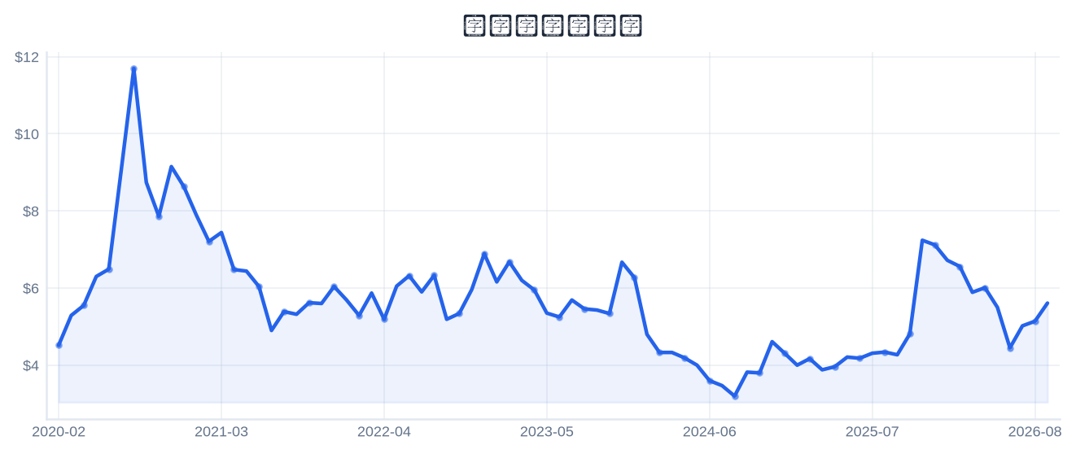
4. 市场与情绪分析

1月回报 | 17.86%
3月回报 | 10.65%
6月回报 | -8.18%
12月回报 | 25.22%
成交量趋势（1年对比） | 缩量 10.7%（近21日均量 vs 前21日）
新闻舆情（30日） | 2026-09-04 首板涨停（10:42:27封板，封单资金 0.69 亿），短线关注度上升；行业（食品加工）板块联动。基于东财涨停池数据，非新闻聚合。

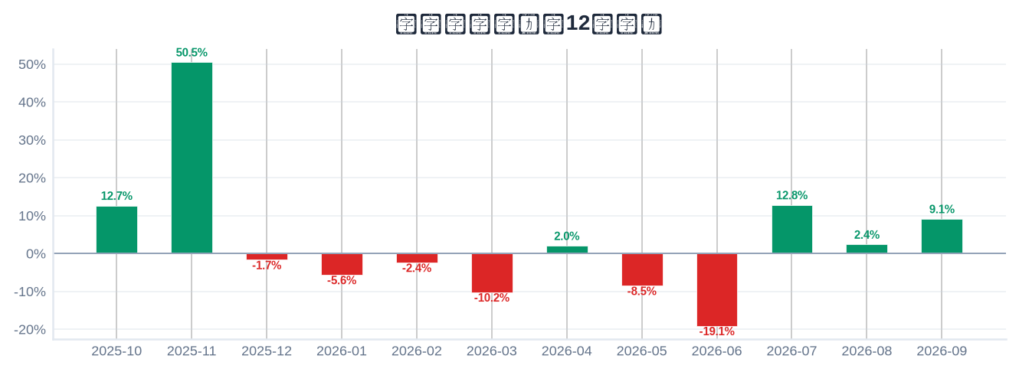

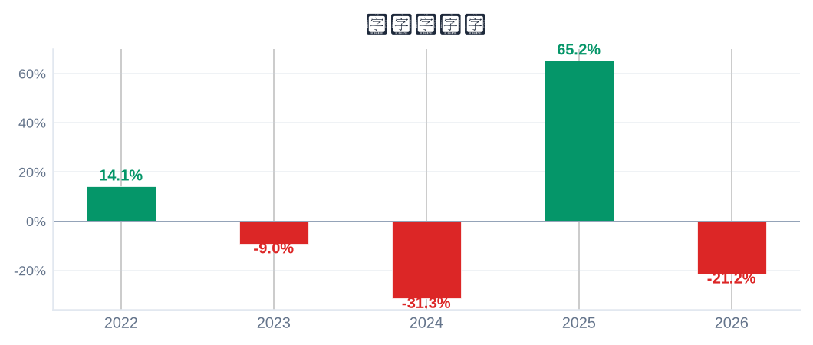
5. 风险评估

风险因素 | 级别 | 缓解因素
短线交易风险：2026-09-04 首板涨停（10:42:27封板），情绪驱动成分高 | High | 本报告为 6–18 个月长期视角，不建议涨停次日追高；等待情绪回落后再评估入场点
股权质押风险：质押占流通盘 5.5%（CSDC） | Medium | 质押比例中等，跟踪控股股东质押动态
最新报告期归母净利为负（亏损） | High | 评估扭亏路径与现金流覆盖能力
流动性风险：流通市值仅 25.7 亿，波动放大 | Medium | 小流通盘对资金敏感，控制仓位

6. 长期投资决策

维度 | 权重 | 得分 (1–10) | 理由
财务健康 | 20% | 4 | 财务指标中性。
成长性 | 20% | 9 | 营收同比 +23.3%、净利同比 +27.6%（最新报告期）→ 双高增长。
估值 | 20% | 2 | 亏损/PE 无意义；PB 5年分位 42%，估值维度偏保守。
动量与情绪 | 15% | 7 | 12月温和上行 25%。
行业地位 | 10% | 6 | 总市值 31 亿（中型）。
风险状况 | 15% | 3 | 4 项风险（High×2/Medium×2/Low×0），扣减 3.0。
总计 | 100% | 5.10 | → NEUTRAL

NEUTRAL
长期投资决策（6–18个月）
置信度: 51%

长期（6–18个月）视角：海欣食品（002702.SZ）综合加权得分 5.1/10 → NEUTRAL。财务：财务指标中性。 成长：营收同比 +23.3%、净利同比 +27.6%（最新报告期）→ 双高增长。 估值：亏损/PE 无意义；PB 5年分位 42%，估值维度偏保守。 动量：12月温和上行 25%。 行业地位：总市值 31 亿（中型）。 风险：4 项风险（High×2/Medium×2/Low×0），扣减 3.0。置信度 51%。首板涨停属短线事件，本报告仅给出长期视角参考，不构成短线交易信号。

8. 数据来源与参考文献

1. Financial data: 东财 datacenter RPT_F10_FINANCE_MAINFINADATA（季度累计，北交所覆盖）
2. Price data: 新浪财经日K线 CN_MarketDataService.getKLineData（symbol=sz002702，1600日）
3. News & sentiment: 东财涨停池（push2ex，2026-09-04）——事实性事件描述，非新闻聚合
4. Analyst ratings: 无免费源（未披露，未纳入评分）
5. Industry research: 申万一级行业中位PE（抽样≤30，腾讯批量PE）
6. Risk factors: CSDC 质押数据（shim get_stock_pledge）+ 东财涨停池 push2ex getTopicZTPool（2026-09-04）
7. Company info: 东财 F10 CompanySurvey PageAjax（ORG_PROFILE/ADDRESS）

Report generated: 2026-09-04
本报告由AI生成，仅供研究参考，不构成投资建议。

